
НЕГОСУДАРСТВЕННОЕ ОБРАЗОВАТЕЛЬНОЕ ЧАСТНОЕ УЧРЕЖДЕНИЕ ВЫСШЕГО ОБРАЗОВАНИЯ «МОСКОВСКИЙ ФИНАНСОВО-ПРОМЫШЛЕННЫЙ УНИВЕРСИТЕТ “СИНЕРГИЯ”»

Факультет/Институт |  | Синергия
 |  | (наименование факультета/ Института)
Направление/специальность |  | Информационные технологии и программирование
подготовки: |  | (код и наименование направления /специальности подготовки)
Форма обучения: |  | Очная
 |  | (очная, очно-заочная, заочная)

Отчет по лабораторной работе №2
на тему |  | Разработка модульной структуры проекта
 |  | (наименование темы)
по дисциплине |  |  |  | Инструментальные средства разработки программного обеспечения
 |  |  |  | (наименование дисциплины)

Обучающийся |  | Бахтигереев Б.М.
 |  | (ФИО) |  | (подпись)
Группа |  | ДКИП-201прог

Преподаватель |  | Сибирев И.В.
 |  | (ФИО) |  | (подпись)

Москва 2026 г.
Цель работы:
Научиться создавать многомодульные приложения на языке C#, разделяя программу на библиотеку классов (DLL) и пользовательский интерфейс (WPF). Освоить принципы объектно-ориентированного программирования и механизм подключения ссылок между проектами внутри одного решения.

Вариант №4. Реализовать приложение для транспонирования квадратной матрицы порядка n.
2. Ход работы
Для выполнения работы решение было разделено на два проекта:
MatrixLogic — библиотека классов (DLL), содержащая логику транспонирования.
MatrixApp — приложение WPF для взаимодействия с пользователем.
2.1 Структура решения
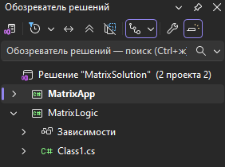

2.2 Листинг кода библиотеки (MatrixLogic)

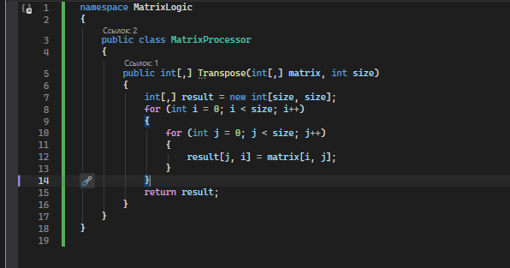

2.3 Листинг кода интерфейса (MainWindow.xaml)
using System;
using System.Data;
using System.Windows;
using MatrixLogic;

namespace MatrixApp
{
public partial class MainWindow : Window
{
public MainWindow()
{
InitializeComponent();
}

private void Process_Click(object sender, RoutedEventArgs e)
{
try
{
if (!int.TryParse(SizeInput.Text, out int n) || n <= 0)
{
MessageBox.Show("Введите правильное целое число!");
return;
}

int[,] myMatrix = new int[n, n];
Random rng = new Random();
for (int i = 0; i < n; i++)
for (int j = 0; j < n; j++)
myMatrix[i, j] = rng.Next(1, 100);

MatrixProcessor processor = new MatrixProcessor();
int[,] result = processor.Transpose(myMatrix, n);

InputGrid.ItemsSource = ToDataTable(myMatrix, n).DefaultView;
OutputGrid.ItemsSource = ToDataTable(result, n).DefaultView;

}
catch (Exception ex)
{
MessageBox.Show("Произошла ошибка: " + ex.Message);
}
}

public DataTable ToDataTable(int[,] matrix, int n)
{
var res = new DataTable();
for (int i = 0; i < n; i++) res.Columns.Add("Кол " + (i + 1));
for (int i = 0; i < n; i++)
{
var row = res.NewRow();
for (int j = 0; j < n; j++) row[j] = matrix[i, j];
res.Rows.Add(row);
}
return res;
}
}
}

2.4 Листинг кода интерфейса (MatrixApp)
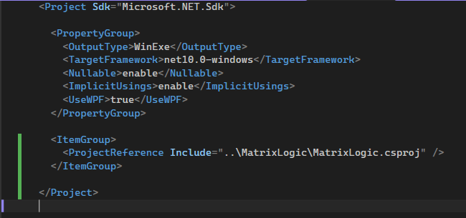

3. Результаты работы
Программа корректно обрабатывает матрицу и имеет встроенную защиту от неправильного ввода.
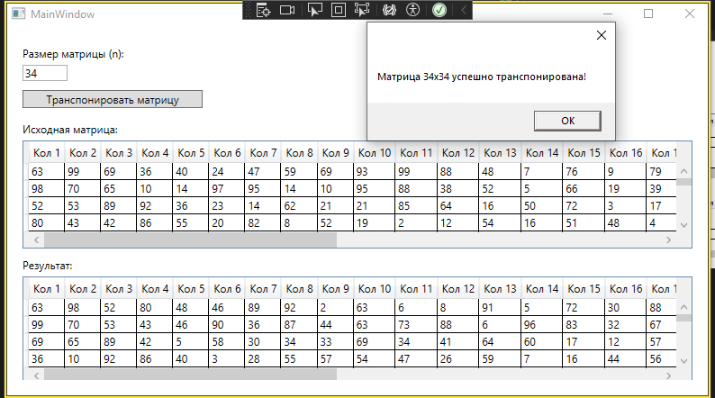
3.1 Пример корректной работы

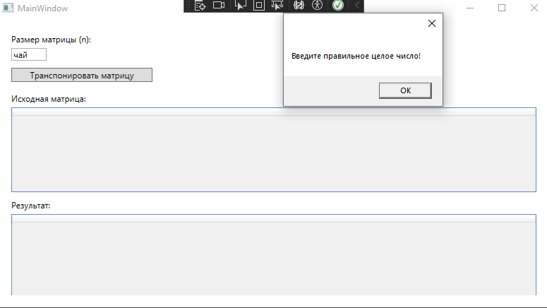
3.2 Пример обработки ошибки ввода

4. Вывод
В ходе лабораторной работы были изучены принципы создания многопроектных решений в Visual Studio. Логика программы вынесена в отдельную DLL-библиотеку, что позволяет повторно использовать код и отделяет расчеты от интерфейса пользователя.

